SCI-301-2019
Comunicación de acuerdo

Para: | Dr. Julio Calvo Alvarado, Rector  Lic. Manuel Corrales Umaña, Gerente Área Servicios Sociales  Contraloría General de la República  Dr. Humberto Villalta Solano, Vicerrector de Administración  Ing. Luis Paulino Méndez Badilla, Vicerrector de Docencia  Dr. Alexander Berrocal Jiménez, Vicerrector de Investigación y Extensión  Dra. Claudia Madrizova Madrizova, Vicerrectora de Vida Estudiantil y Servicios Académicos  Dr. Oscar López Villegas, Director Campus Tecnológico Local San Carlos  Máster Ronald Bonilla Rodríguez, Director Campus Tecnológico Local San José  M.Sc. Roxana Jiménez Rodríguez, Directora Centro Académico de Limón  Dr. Roberto Pereira Arroyo, Director Centro Académico de Alajuela  Licda. Silvia Watson Araya, Directora Departamento Financiero Contable  MAU. Tatiana Fernández Martín, Directora Oficina de Planificación Institucional
De: | M.A.E. Ana Damaris Quesada Murillo, Directora Ejecutiva  Secretaría del Consejo Institucional
Fecha: | 24 de abril de 2019
Asunto | Sesión Ordinaria No. 3114, Artículo 8, del 24 de abril de 2019. Modificación Presupuestaria No. 01- 2019

Para los fines correspondientes se transcribe el acuerdo tomado por el Consejo Institucional, citado en la referencia, el cual dice:

RESULTANDO QUE:

- La Asamblea Institucional Representativa, en Sesión Ordinaria No. 88-2015, del 7 de octubre de 2015, aprobó las Políticas Generales que rigen para el quinquenio 2016-2020, en las cuales se señala lo siguiente:

“2. Se destinarán los recursos presupuestarios necesarios para la planificación, ejecución, control y evaluación exitosa de los programas académicos, vida estudiantil y apoyo a la academia acorde con los ejes de conocimiento estratégicos.

16. Se ejecutarán los recursos asignados a la Institución de manera oportuna, eficiente, racional y transparente y se promoverá la consecución de fondos nacionales e internacionales que favorezcan el desarrollo y el impacto del quehacer de la Institución en la sociedad.”

- El Reglamento para la Aplicación de Modificaciones Presupuestarias en el ITCR en su Artículo 4 indica que:

Artículo 4
Toda modificación presupuestaria debe justificarse en función del Plan Estratégico, Planes Tácticos y Plan Anual Operativo vigentes, conforme a los procedimientos establecidos por la Administración.

- Las Normas Técnicas sobre Presupuesto Público (N-1-2012-DC-DFOE/) señalan con respecto a las modificaciones presupuestarias lo siguiente:

4.3.13 Deber del jerarca institucional de regular aspectos específicos de las modificaciones presupuestarias. El jerarca institucional, por medio de actos debidamente fundamentados, deberá regular con respecto a las modificaciones presupuestarias, lo siguiente:

a) …

h) El sistema para evaluar y revisar periódicamente los mecanismos y procedimientos empleados en la formulación y la aprobación interna de las modificaciones, con el fin de retroalimentar el proceso presupuestario.

Como parte de dicho sistema, toda normativa interna que se emita deberá incluir la obligación del titular subordinado de mayor rango de brindar al Jerarca un informe trimestral sobre las modificaciones presupuestarias que hayan sido aprobadas en el trimestre respectivo por las instancias designadas, con amplia información sobre los principales ajustes efectuados por ese medio al presupuesto institucional y al plan anual, salvo en situaciones en las que por indicación previa del jerarca se requiera una comunicación inmediata sobre el movimiento realizado. El jerarca tomará un acuerdo sobre el informe suministrado y las acciones futuras que en razón de lo informado considere pertinente.
…

- El Consejo Institucional en la Sesión Ordinaria No. 3089, Artículo 9, del 25 de setiembre de 2018 aprobó el Presupuesto Ordinario 2019 y la Vinculación con el Plan Anual Operativo 2019.

CONSIDERANDO QUE:

- La Secretaría del Consejo Institucional recibe oficio R-400-2019, con fecha de recibido 08 de abril de 2019, suscrito por el Dr. Julio C. Calvo Alvarado, Rector, dirigido al MAE. Nelson Ortega Jiménez, Coordinador de la Comisión de Planificación y Administración, en el cual remite la Modificación Presupuestaria No. 01-2019, conocida y avalada por el Consejo de Rectoría, en la Sesión No. 11-2019, Artículo 3, del 08 de abril del 2019.

- La Comisión de Planificación y Administración en Reunión No. 814-2019, celebrada el 10 de abril de 2019, conoce el Informe de Modificación Presupuestaria No. 01-2019, adjunto al R-400-2019. En esta reunión recibe al Dr. Humberto Villalta, Vicerrector de Administración, quien hace la exposición del mismo; de la exposición y consultas realizadas se concluye que:

  - La aplicación en solicitudes de modificación presupuestaria al 31 de marzo del 2019, es por un total de ¢3,682,979.97 miles, lo que representa un 19.40% del porcentaje permitido.
  - El porcentaje aplicado al 31-03-2019 con respecto al Presupuesto Total es de 4.85.%
  - El porcentaje aplicado con respecto al Presupuesto Total es menor al mostrado para el I Trimestre de los últimos cuatro años.
  - El principal origen de los recursos (disminución) corresponde a la Partida de Servicios por un monto de ¢261,732.06 miles de colones
  - La aplicación de estos recursos (incremento) se realizó en las Partidas de Transferencias corrientes y Materiales y Suministros ¢173,559.23 y ¢52,601.49 miles de colones, respectivamente.
  - Las modificaciones presupuestarias numeradas de la No. 7723 a la No. 8057, fueron revisadas por la Oficina de Planificación Institucional, antes de su aplicación en el Presupuesto 2019.
  - El Informe debe elevarse al Consejo Institucional para que sea conocido por dicho órgano.
  - Es necesario mantener estricto control sobre la ejecución presupuestaria y las medidas de contención de gasto que fueron introducidas en el Presupuesto 2019, de modo que no se vea afectado el cumplimiento de las metas propuestas y el normal funcionamiento de la Institución.

- La Secretaría del Consejo Institucional, recibe oficio R-422-2019, suscrito por el Dr. Julio C. Calvo Alvarado, Rector, dirigido al MAE. Nelson Ortega Jiménez, Coordinador de la Comisión de Planificación y Administración, en el cual remite el Pronunciamiento de las Modificaciones Presupuestarias numeradas de la No. 7723 a la No. 8057, emitido por la Oficina de Planificación Institucional, en el OPI-211-2019, el cual indica:

“…
La aplicación de los recursos provenientes de las modificaciones internas N°7723 a la N°8057 que integran la Modificación Presupuestaria N° 1-2019, en su mayoría, atienden la ejecución de compromisos revalidados según se aprecia en el informe del Departamento de Financiero Contable.

…”

- Mediante memorando OPI-229-2019, suscrito por la MAU Tatiana Fernández Martín, dirigido al Dr. Julio Cesar Calvo Alvarado, Rector, amplía lo siguiente, respeto al oficio OPI-211-2019:

“La aplicación de los recursos provenientes de las modificaciones internas N°7723 a la N°8057 que integran la Modificación Presupuestaria N° 1-2019, fueron revisadas y
vinculadas con las metas respectivas del Plan Anual Operativo de cada dependencia
solicitante y según la revisión de las justificaciones detalladas en cada una de ellas.”

SE ACUERDA:

- Dar por conocida la Modificación Presupuestaria No. 01-2019 al Presupuesto Ordinario 2019, según el documento adjunto, remitido mediante el oficio R-400-2019 y mostrado en el siguiente resumen: (Ver pág. 16, documento adjunto. Anexo 1)

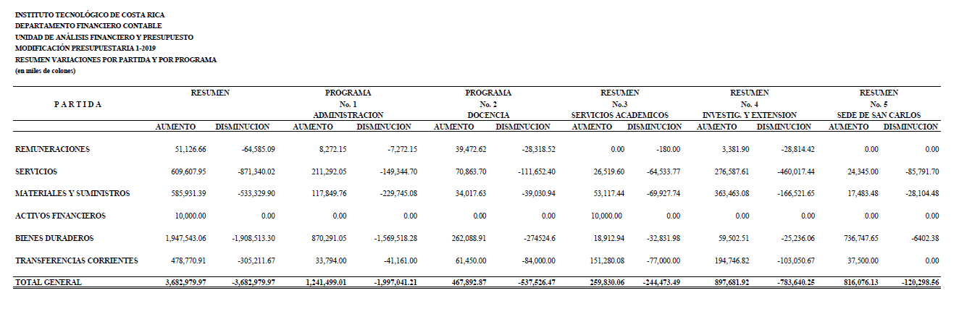

- Solicitar a la Administración mantener control sobre la ejecución presupuestaria y las medidas de contención de gasto introducidas en el Presupuesto 2019, de modo que no se vea afectado el cumplimiento de las metas propuestas y el normal funcionamiento de la Institución.

- Comunicar. ACUERDO FIRME.

ANEXO 1

Palabras clave: Modificación – Presupuestaria – 1 – 2019

c.i. Auditoría Interna (Notificado a la Secretaria vía correo electrónico)

ars

